EMAIL SPAM FILTER

Poin poin latar belakang

1. Email
2. Email marketing
3. Komunikasi Perusahan dan Customer menggunakan email marketing
4. Perusahaan Email Marketing
5. Mailtarget
6. Problem dalam membroadcast email marketing. Email yang dikirim tidak selalu masuk ke inbox kontak costumer, bias terjadi karena terdeteksi sebagai spam, akibatnya
   1. Tidak masuk ke inbox,
   2. Bounce.
   3. Block email address
   4. Block ip
   5. Block DNS
7. Penelitian sebelumnya mengenai deteksi spam pada email (bisa dari jurnal)
8. Validasi email menggunakan metode

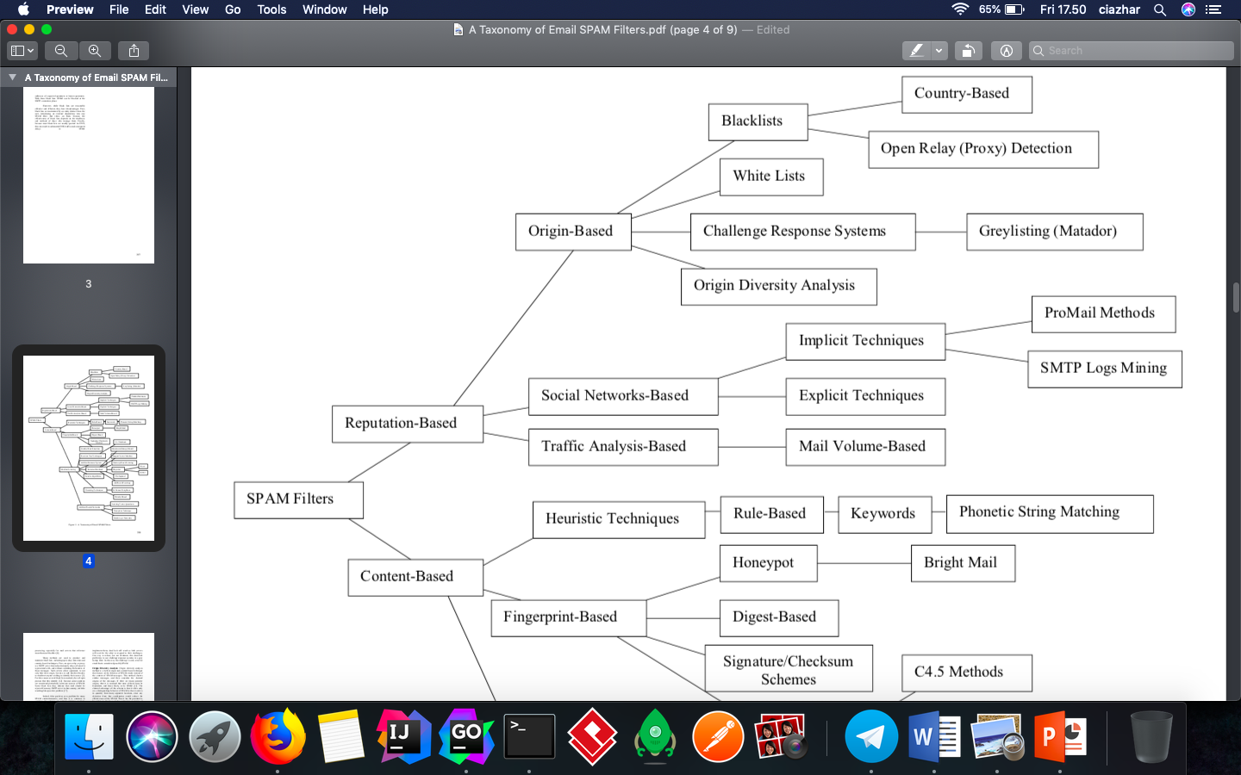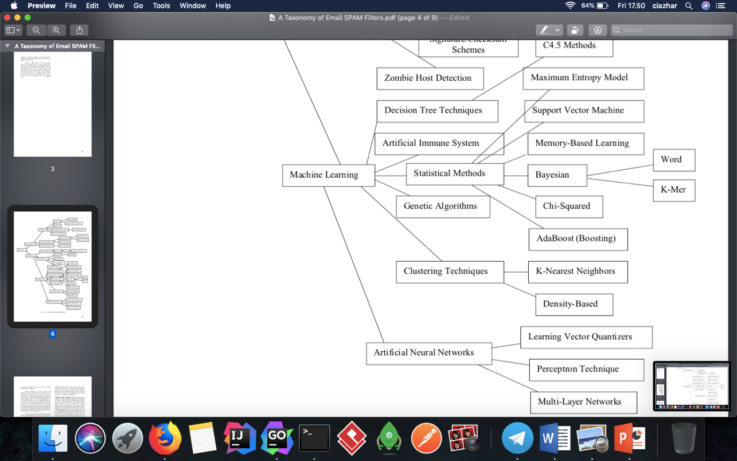

**Hasan Alkahtani -** A Taxonomy of Email SPAM Filters.

Keputusan :

* DNSBL Filtering
* SVM

Flow DNSBL Filtering

1. DNS lookup tipe A pada domain yang akan di cek untuk mendapatkan ip. Sebagai contoh DNS lookup pada google.com akan mendapatkan ip *172.217.194.113*.
2. Ubah susunan ip dari a.b.c.d menjadi d.c.b.a. Sehingga susunanya menjadi *113.194.217.172*.
3. Konkat dengan DNSBL yang ingin di test. Sebagai contoh DNSBL yang akan dipakai adalah sbl.spamhaus.org. Sehingga susunanya menjadi *113.194.217.172.sbl.spamhaus.org.*

DNS lookup tipe TXT pada ip yang sudah di konkat. Apabila hasilnya sukses maka domain tersebut telah terblokir pada DNSBL yang terkait dan sebaliknya.

Flow SVM



Paper SVM

A combined negative selection algorithm–particle swarm optimization for an email spam detection system

A Comparative Study of Classification Algorithms for Spam Email Data Analysis

A Comprehensive Study of Email Spam Botnet Detection.pdf